

12-3-2024

MANUAL DE USUARIO

Velora: plataforma de reservas de hoteles boutique

Base de datos 2

Brainer Stiven Cordoba Palacios
Rodian andres lizarda mosquera

Facultad de ingeniería, Fundación Universitaria Claretiana

Ingeniería en Sistemas

Margot Mosquera Blandón
Tabla de contenido
1. Introducción 3
1.1 Objetivo del manual 3
1.2 ¿A quién está dirigido? 3
1.3 Convenciones del documento 3
2. Requisitos y acceso al sistema 4
2.1 Requisitos 4
2.2 Cómo ingresar 4
2.3 Tipos de usuario (roles) 4
3. Elementos generales de la interfaz 5
3.1 Barra de navegación 5
3.2 Idioma y moneda 5
3.3 Pie de página 5
4. Guía para huéspedes (clientes) 6
4.1 Página de inicio y búsqueda 6
4.2 Resultados y filtros 6
4.3 Detalle de un hotel 7
4.4 Crear una cuenta 11
4.5 Iniciar y cerrar sesión 11
4.6 Recuperar la contraseña 12
4.7 Hacer una reserva 13
4.8 Mis reservas 15
4.9 Cancelar una reserva 16
4.10 Escribir una reseña 17
4.11 Políticas 18
5. Guía para recepción 20
5.1 Indicadores del día 20
5.2 Buscar una reserva 20
5.3 Listas de trabajo 20
5.4 Registrar la llegada (check-in) 21
5.5 Registrar la salida (check-out) 21
5.6 Modificar o cancelar una reserva 21
6. Guía para el administrador 22
6.1 Resumen: ocupación e ingresos 22
6.2 Hoteles y habitaciones 23
6.3 Reservas 25
6.4 Temporadas 25
6.5 Reseñas 26
6.6 Accesos 27
7. Mensajes del sistema y solución de problemas 29
8. Preguntas frecuentes 30
9. Glosario 31

1. Introducción
Velora es una plataforma web de reservas de hoteles boutique. Desde un navegador, cualquier persona puede explorar destinos y hoteles, consultar la disponibilidad de cada habitación en un calendario, conocer el precio exacto de su estadía (que cambia según la temporada) y reservar en pocos pasos. El mismo sistema le sirve al equipo del hotel: la recepción registra las entradas y salidas de los huéspedes, y el administrador gestiona el catálogo, las temporadas de precios, las reseñas y las métricas del negocio.
Este manual explica, paso a paso y con capturas de pantalla, cómo usar cada parte del sitio. No es necesario tener conocimientos de programación para seguirlo.

1.1 Objetivo del manual
Guiar a los usuarios finales en el uso correcto del sistema Velora, describiendo las pantallas, las opciones disponibles para cada tipo de usuario, las reglas que aplica el sistema (precios, cancelaciones, reseñas) y la forma de resolver los problemas más comunes.

1.2 ¿A quién está dirigido?
Usuario | Qué encontrará en este manual
Huésped (cliente) | Cómo buscar hoteles, crear una cuenta, reservar, consultar y cancelar reservas y escribir reseñas (capítulo 4).
Recepcionista | Cómo validar llegadas y salidas, buscar reservas, modificarlas o cancelarlas (capítulo 5).
Administrador | Cómo gestionar hoteles, habitaciones, reservas, temporadas, reseñas, métricas y accesos (capítulo 6).

1.3 Convenciones del documento
- Los nombres de botones, menús y campos se escriben en negrita, tal como aparecen en pantalla.
- Las direcciones del sitio y los datos que se escriben literalmente aparecen en letra de código.
- Los recuadros de Nota y Importante destacan reglas del sistema o recomendaciones.
- Los precios se expresan en pesos colombianos (COP) salvo que se indique lo contrario.

2. Requisitos y acceso al sistema

2.1 Requisitos
- Un computador, tableta o celular con conexión a Internet (o a la red donde esté instalado el sistema).
- Un navegador actualizado: Google Chrome, Microsoft Edge, Mozilla Firefox o Safari.
- Una cuenta de correo electrónico para registrarse y recibir las confirmaciones de reserva.
- Para el personal del hotel: las credenciales entregadas por el administrador.

2.2 Cómo ingresar
Abra el navegador y escriba la dirección del sitio. En el entorno de pruebas del proyecto, la dirección es http://localhost:5173. Si el sitio muestra el mensaje No pudimos cargar esta información, significa que el servidor (backend) no está encendido; consulte al responsable técnico o el Manual Técnico.

2.3 Tipos de usuario (roles)
Velora maneja tres roles. Cada uno ve opciones distintas en el menú una vez inicia sesión:
Rol | Puede hacer | Cómo obtiene la cuenta
Cliente | Buscar, reservar, consultar y cancelar sus reservas, opinar después de su estadía. | Se registra él mismo con Regístrate.
Recepcionista | Ver todas las reservas, registrar check-in y check-out, modificar y cancelar reservas. | La crea el administrador del sistema.
Administrador | Todo lo anterior, más gestionar hoteles, habitaciones, temporadas, reseñas, métricas, accesos y exportar reservas a Excel. | La crea el responsable técnico.

Nota: En el entorno de pruebas existen dos cuentas de demostración: administrador admin@velora.com / admin123 y recepción recepcion@velora.com / recepcion123. Estas cuentas no existen en producción.

3. Elementos generales de la interfaz

3.1 Barra de navegación
En la parte superior de todas las páginas aparece la barra de navegación con:
- El logotipo VELORA, que siempre lleva a la página de inicio.
- Los enlaces Inicio, Hoteles (todo el catálogo) y Colecciones.
- El selector de idioma y moneda (por ejemplo, ES · COP).
- Los botones Iniciar sesión y Regístrate. Cuando ya hay una sesión abierta, se reemplazan por un botón con el saludo Hola, [nombre], que despliega las opciones de la cuenta (Mis reservas, Panel de administrador o Panel de recepción, según el rol, y Cerrar sesión).

3.2 Idioma y moneda
El sitio público está disponible en español e inglés. Al pulsar el selector ES · COP puede elegir el idioma y la moneda en que se muestran los precios: pesos colombianos (COP) o dólares (USD, aproximado). La preferencia se recuerda en el navegador.
Importante: Los precios en dólares son solo una referencia calculada con una tasa fija. Las reservas siempre se cobran en pesos colombianos.

3.3 Pie de página
Al final de cada página se encuentran los enlaces a los destinos, las colecciones y la sección de Ayuda: Política de cancelación, Privacidad y datos personales y Recuperar contraseña.

4. Guía para huéspedes (clientes)

4.1 Página de inicio y búsqueda
La página de inicio presenta el buscador principal, los destinos destacados, los beneficios de Velora y las colecciones de hoteles (por ejemplo, Refugios de montaña o Villas junto al mar).
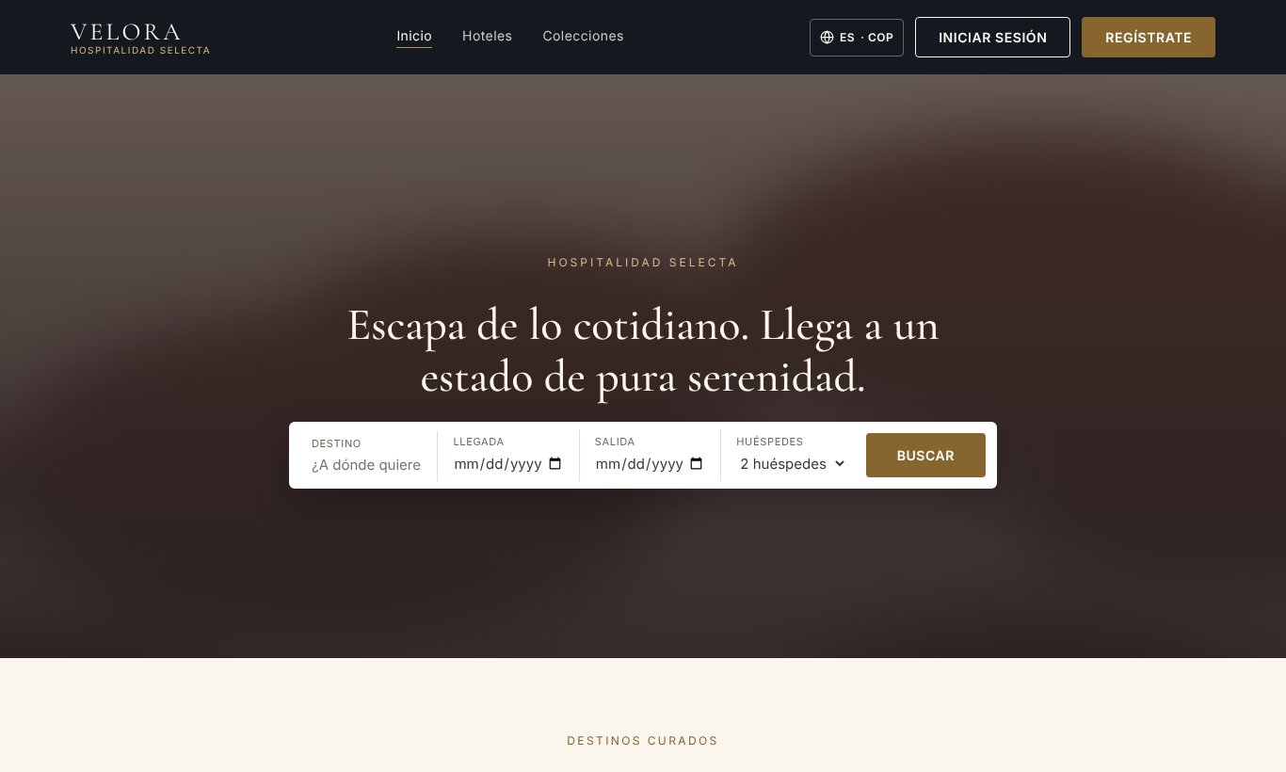
Figura 1. Página de inicio con el buscador principal.
Para buscar un hotel:
- En Destino, escriba la ciudad, el país o la colección que le interesa (por ejemplo, Cartagena o Colombia). No importa si escribe con o sin tildes.
- Elija las fechas de Llegada y Salida (opcional en este paso).
- Seleccione el número de Huéspedes.
- Pulse Buscar.

4.2 Resultados y filtros
La página de resultados muestra la cantidad de propiedades encontradas y una tarjeta por hotel con su foto, calificación, ubicación, descripción corta y precio por noche. En el panel Filtros de la izquierda puede acotar la lista por:
- Precio por noche: menos de $1.500.000, entre $1.500.000 y $3.000.000, o más de $3.000.000.
- Calificación: 4,5 o más, 4,0 o más, o cualquiera.
- País y Colección.
Con la lista Ordenar por puede ver los hoteles por recomendación, por precio (de menor a mayor o al revés) o por los mejor calificados. El botón Limpiar quita todos los filtros.
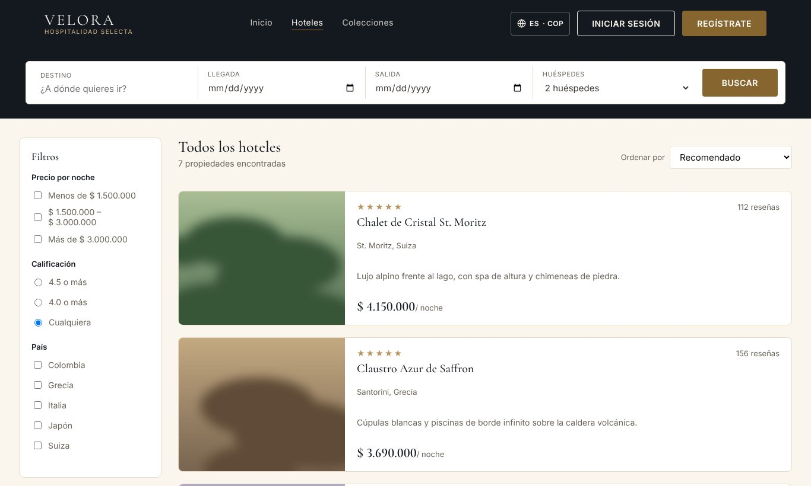
Figura 2. Resultados de búsqueda con el panel de filtros.

4.3 Detalle de un hotel
Al pulsar una tarjeta se abre la página del hotel. Allí encontrará la galería de fotos, la descripción, las habitaciones, las temporadas de precios, el calendario de disponibilidad, la reputación y las opiniones de huéspedes verificados.
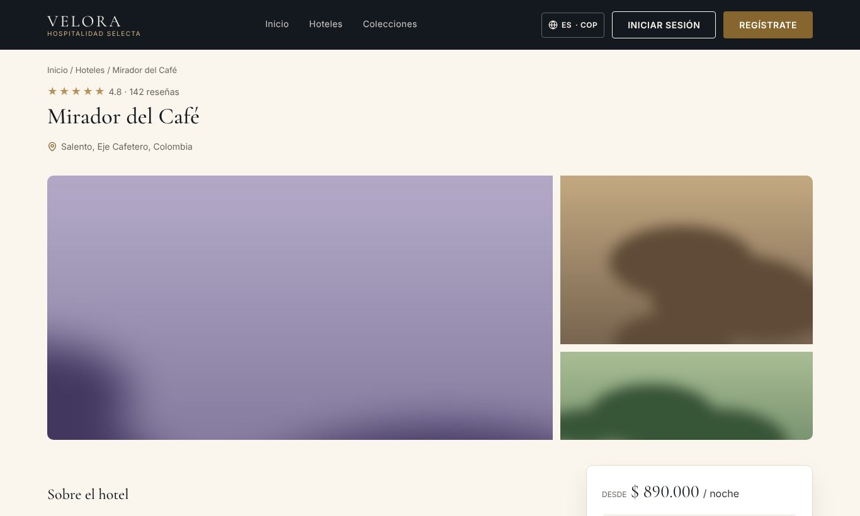
Figura 3. Encabezado y galería de la página de un hotel.

Selección de habitación
En la sección Selecciona tu habitación o suite se listan las habitaciones con su tamaño, capacidad máxima y precio base por noche. La habitación marcada como Más reservada es la más solicitada. Pulse Seleccionar sobre la que desee; quedará marcada como Seleccionada. Si una habitación no está libre en las fechas elegidas aparece el aviso No disponible en tus fechas.
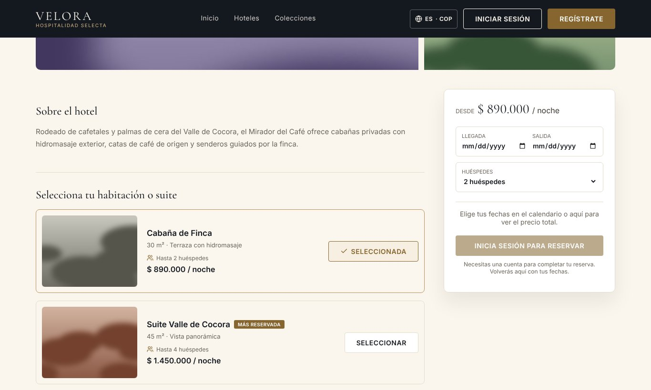
Figura 4. Lista de habitaciones y panel de reserva.

Temporadas y calendario de disponibilidad
La sección Precios por temporada indica los periodos en los que el precio por noche sube (temporada alta, Semana Santa, vacaciones) o baja (temporada baja), con su porcentaje. Debajo, el calendario Disponibilidad muestra dos meses a la vez:
- Los días tachados son noches ya ocupadas en la habitación seleccionada.
- Los puntos de color indican Temporada alta o Temporada baja.
- Para elegir la estadía, pulse primero el día de llegada y luego el de salida. Las flechas permiten cambiar de mes.
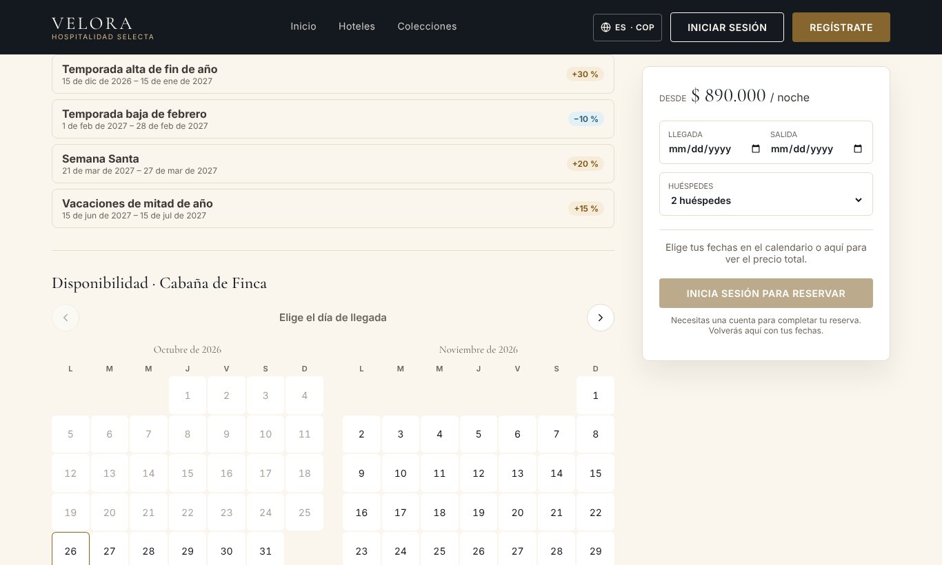
Figura 5. Temporadas de precio y calendario de disponibilidad.

Reputación y opiniones
La sección Reputación muestra la calificación general y los puntajes de limpieza, ubicación, relación calidad-precio y atención del personal. En Opiniones de huéspedes verificados solo aparecen reseñas de personas que realmente se alojaron en el hotel.
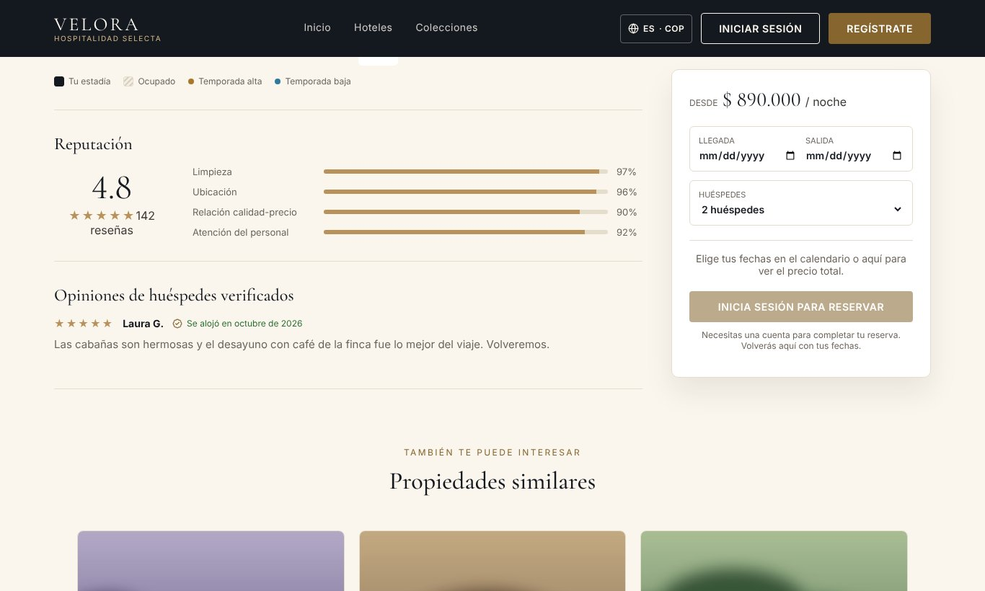
Figura 6. Reputación del hotel y opiniones verificadas.

4.4 Crear una cuenta
Para reservar es necesario tener una cuenta. Pulse Regístrate en la barra superior:
- Escriba su Nombre completo (nombre y apellido).
- Escriba su Correo electrónico.
- Cree una Contraseña de al menos 8 caracteres que combine letras y números.
- Pulse Crear cuenta. La sesión se inicia automáticamente y recibirá un correo de bienvenida.
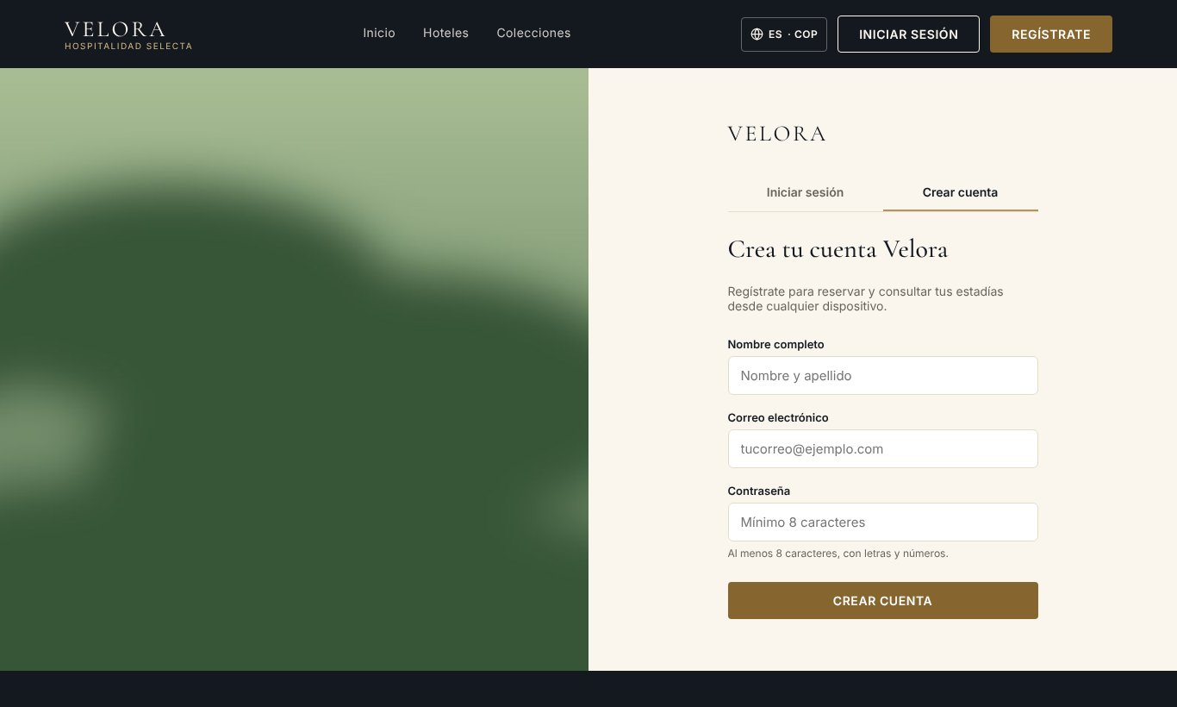
Figura 7. Formulario para crear una cuenta.

4.5 Iniciar y cerrar sesión
Pulse Iniciar sesión, escriba su correo y su contraseña y pulse el botón Iniciar sesión. Para salir, abra el menú Hola, [nombre] y elija Cerrar sesión.
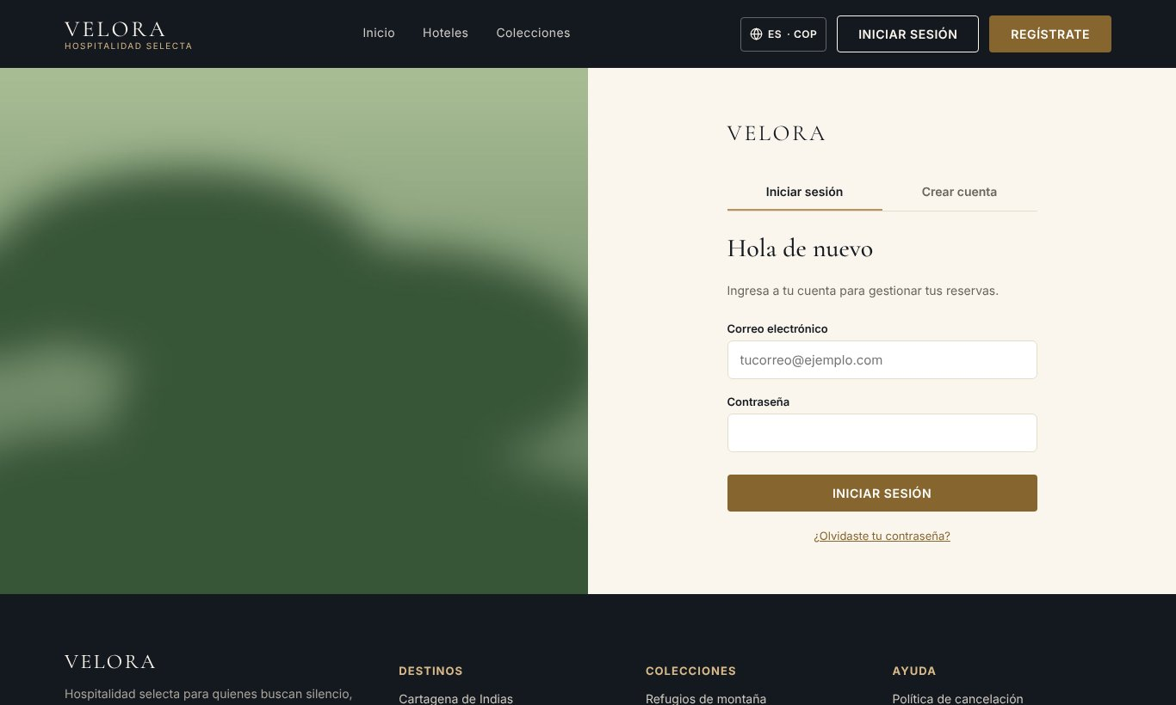
Figura 8. Pantalla de inicio de sesión.
Importante: Por seguridad, si se escribe mal la contraseña 5 veces seguidas, la cuenta se bloquea durante 15 minutos. Durante ese tiempo ni siquiera la contraseña correcta permite entrar. Puede esperar o restablecer la contraseña.

4.6 Recuperar la contraseña
- En la pantalla de inicio de sesión pulse ¿Olvidaste tu contraseña?.
- Escriba el correo de su cuenta y pulse Enviar enlace.
- Abra el correo recibido y pulse el enlace. El enlace sirve una sola vez y vence en 30 minutos.
- Escriba la Contraseña nueva, repítala y pulse Guardar contraseña.
Al cambiar la contraseña se cierran las sesiones abiertas en otros equipos y se envía un correo de aviso.
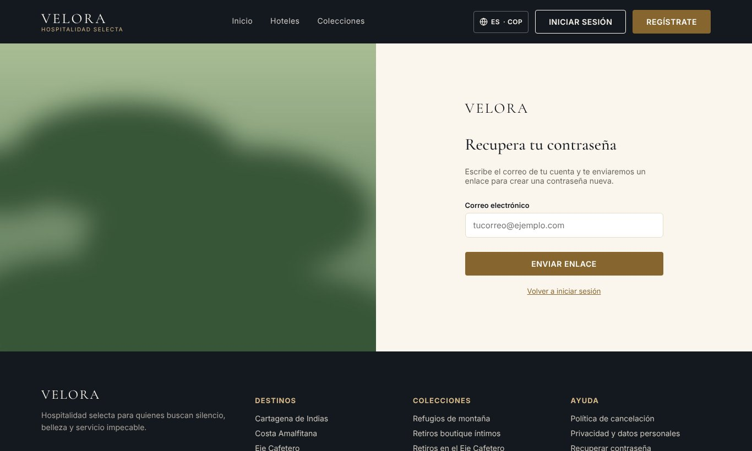
Figura 9. Solicitud del enlace para recuperar la contraseña.

4.7 Hacer una reserva
- Abra la página del hotel y pulse Seleccionar en la habitación deseada.
- Elija las fechas en el calendario o en los campos Llegada y Salida del panel Reservar, y el número de Huéspedes.
- Revise el desglose del precio: número de noches, subtotal, Tarifa de limpieza, Impuestos (IVA 19 %) y Total. También verá hasta qué fecha puede cancelar gratis.
- Pulse Confirmar reserva. Si no ha iniciado sesión, el botón dirá Inicia sesión para reservar; al entrar volverá a esta página con sus fechas.
- El sistema muestra el mensaje ¡Reserva confirmada! con un código del tipo VEL-123456. Guárdelo: debe presentarlo en la recepción del hotel. También recibirá el resumen por correo.
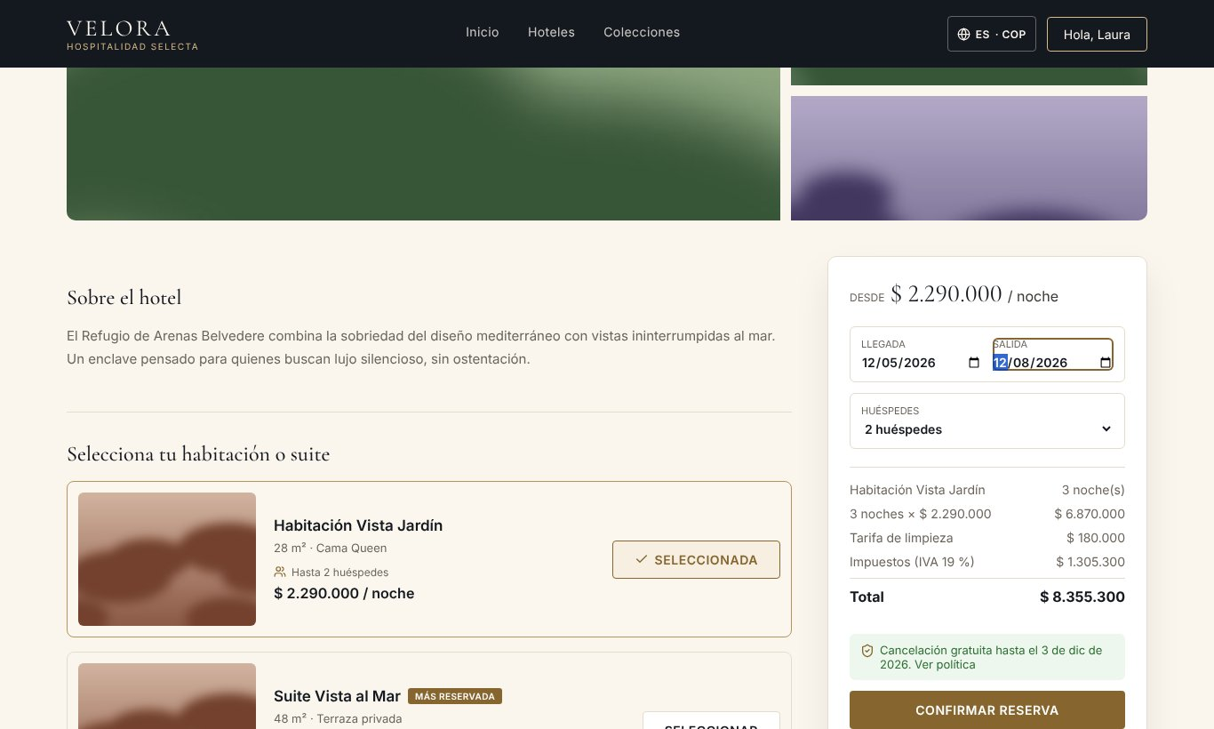
Figura 10. Panel de reserva con el desglose del precio.
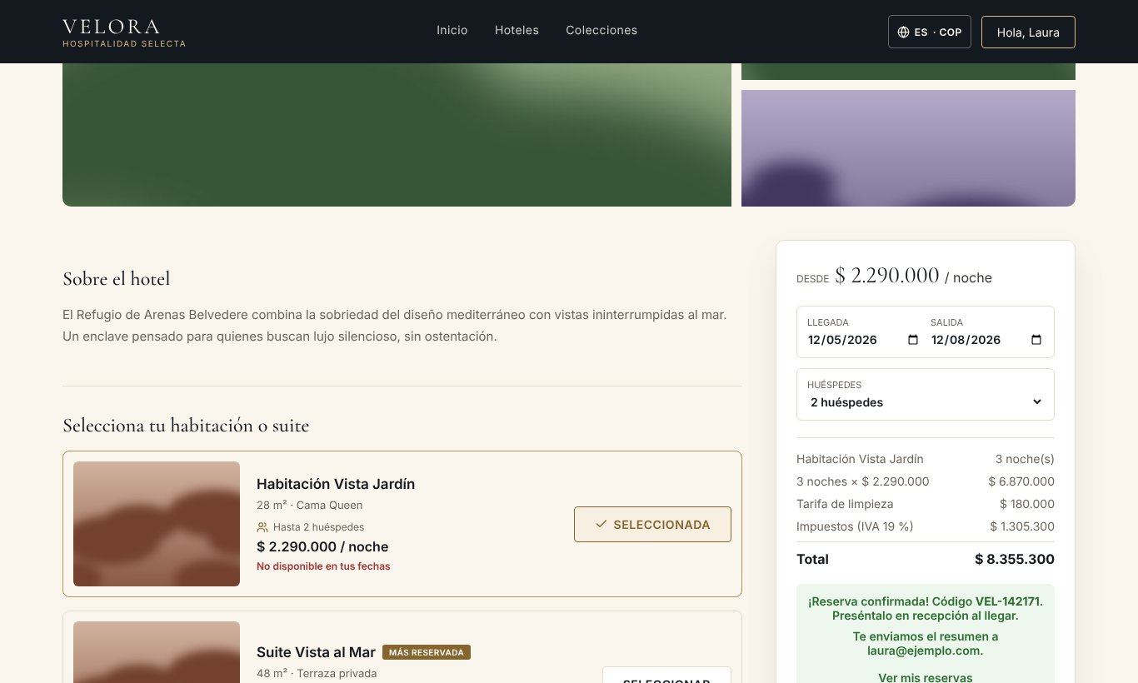
Figura 11. Confirmación de la reserva con su código.

¿Cómo se calcula el precio?
El precio lo calcula siempre el servidor, noche por noche: cada noche cuesta el precio base de la habitación ajustado por la temporada a la que pertenece (si dos temporadas coinciden se aplica la de mayor recargo). A la suma de las noches se le agrega el IVA del 19 % y una tarifa de limpieza fija de $180.000.
Concepto | Ejemplo: 3 noches a $890.000 sin temporada
Subtotal (3 × $890.000) | $2.670.000
Tarifa de limpieza | $180.000
IVA 19 % sobre el subtotal | $507.300
Total | $3.357.300

Reglas al reservar
- La fecha de llegada no puede ser anterior a hoy ni estar a más de 365 días.
- Una estadía puede durar como máximo 30 noches.
- El número de huéspedes no puede superar la capacidad de la habitación.
- Una habitación no puede reservarse dos veces para las mismas noches. Si otra persona la reserva un instante antes, el sistema lo avisa con el mensaje Alguien acaba de reservar esta habitación en esas fechas.

4.8 Mis reservas
Desde el menú Hola, [nombre] → Mis reservas se consultan todas las reservas, organizadas en tres grupos: Próximas y en curso, Estadías anteriores y Canceladas. Cada tarjeta muestra el hotel, la habitación, las fechas, el número de huéspedes, el total, el código y el estado.
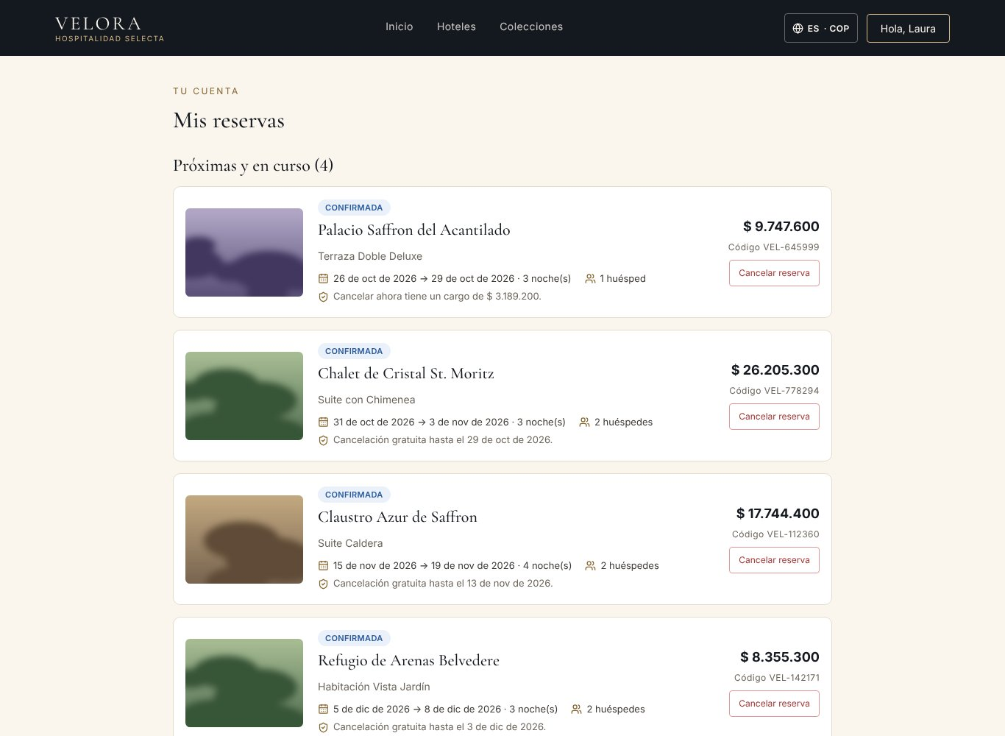
Figura 12. Página Mis reservas.
Estado | Significado
Confirmada | La reserva está activa y el huésped aún no ha llegado.
Hospedado | La recepción registró la llegada del huésped.
Finalizada | El huésped ya se fue; ahora puede escribir una reseña.
Cancelada | La cancelaron el huésped o el hotel; se indica quién y si hubo cargo.

Si el hotel modifica una reserva (fechas, habitación o huéspedes) el cambio aparece en la tarjeta y se envía un correo al huésped.

4.9 Cancelar una reserva
- En Mis reservas, pulse Cancelar reserva en la tarjeta correspondiente.
- Lea el mensaje: indica si está dentro del plazo gratuito o cuál es el cargo.
- Pulse Sí, cancelar para confirmar o Conservar reserva para volver.
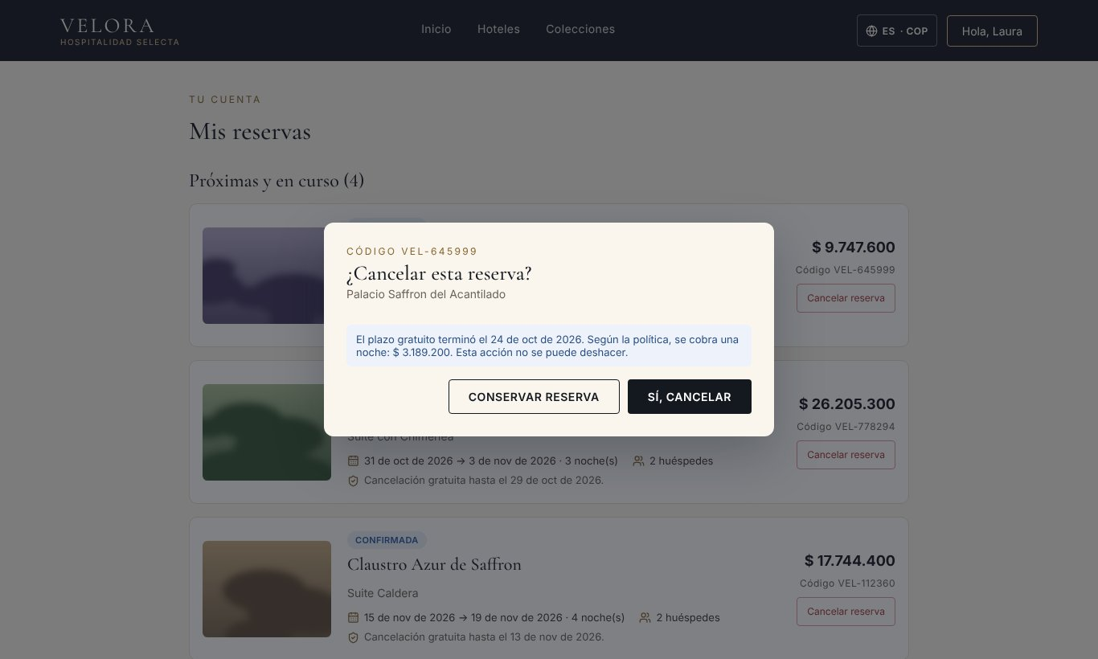
Figura 13. Diálogo de confirmación de cancelación.
Política de cancelación: La cancelación es gratuita hasta 48 horas (2 días) antes de la fecha de llegada. Después de ese plazo se cobra una noche (el promedio por noche de la estadía, con IVA). Una vez hecho el check-in la reserva ya no se puede cancelar desde el sitio; debe hablar con la recepción.

4.10 Escribir una reseña
Después del check-out, la reserva pasa a Estadías anteriores y aparece el botón Escribir reseña:
- Pulse Escribir reseña.
- Califique de 1 a 5 estrellas la Calificación general, Limpieza, Ubicación, Relación calidad-precio y Atención del personal.
- Escriba su comentario (entre 10 y 1.000 caracteres).
- Pulse Publicar reseña. La opinión aparece en la página del hotel con su nombre y la inicial de su apellido; su correo nunca se muestra.
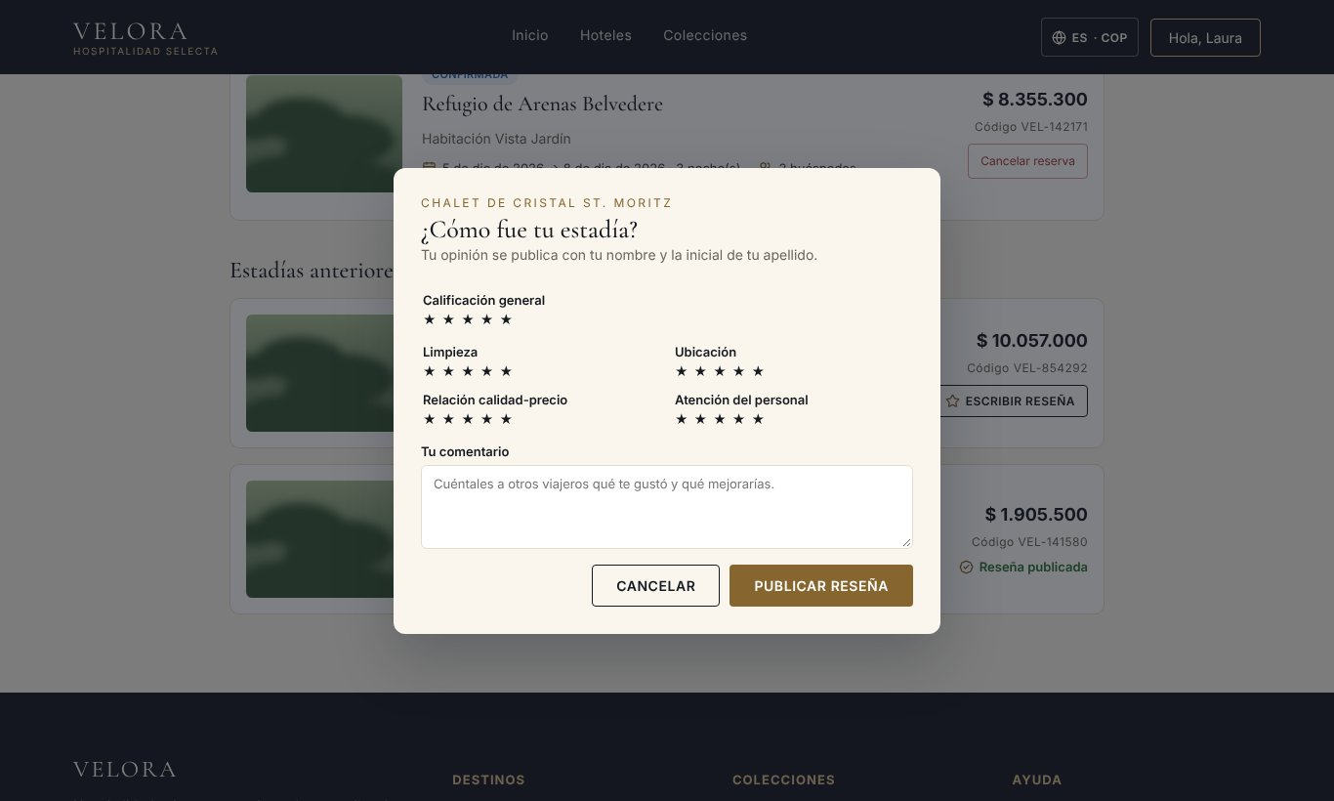
Figura 14. Formulario para escribir una reseña verificada.
Solo se puede publicar una reseña por reserva.

4.11 Políticas
La página Políticas (enlace en el pie de página) explica la política de cancelación y el tratamiento de datos personales de acuerdo con la Ley 1581 de 2012 de Colombia (habeas data).
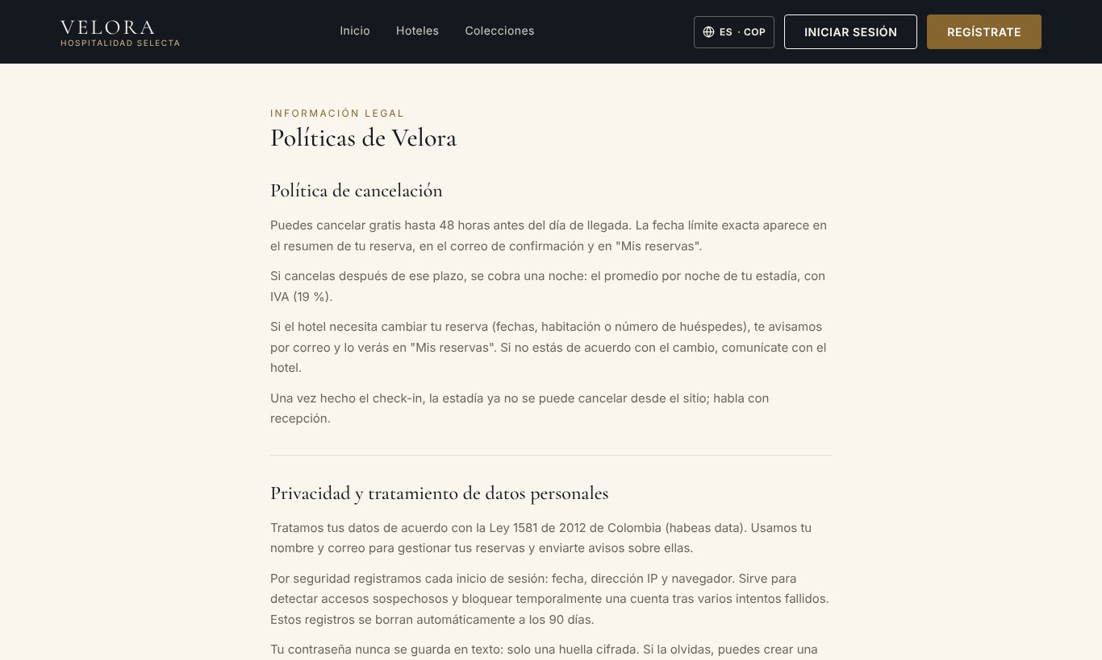
Figura 15. Página de políticas de cancelación y privacidad.

5. Guía para recepción
Al iniciar sesión con una cuenta de recepcionista, el menú Hola, [nombre] muestra Panel de recepción. Este panel reúne todo lo necesario para atender a los huéspedes durante el día.
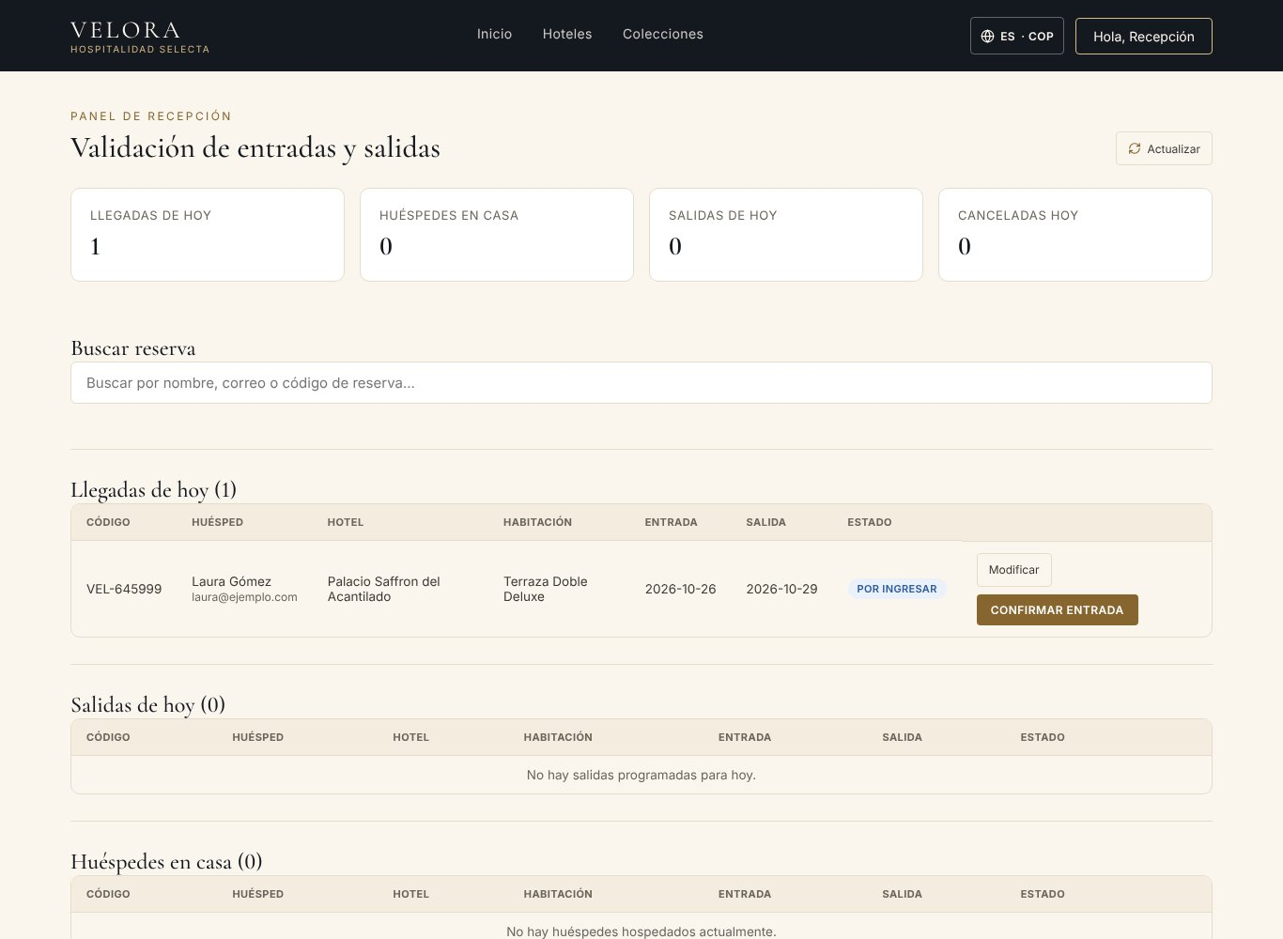
Figura 16. Panel de recepción: validación de entradas y salidas.

5.1 Indicadores del día
En la parte superior aparecen cuatro contadores: Llegadas de hoy, Huéspedes en casa, Salidas de hoy y Canceladas hoy. El botón Actualizar vuelve a cargar la información.

5.2 Buscar una reserva
En Buscar reserva escriba el nombre del huésped, su correo o el código de la reserva (VEL-…). La búsqueda filtra todas las listas del panel.

5.3 Listas de trabajo
- Llegadas de hoy: reservas confirmadas cuya llegada es hoy.
- Salidas de hoy: huéspedes en casa que deben salir hoy.
- Huéspedes en casa: todas las reservas con check-in registrado.
- Próximas llegadas: reservas confirmadas de los próximos días.
- Reservas canceladas: las últimas cancelaciones, con opción de ver todas.

5.4 Registrar la llegada (check-in)
Cuando el huésped llegue y presente su código, búsquelo en Llegadas de hoy y pulse Confirmar entrada. El estado cambia a check-in. El check-in solo es posible desde el día de llegada y para reservas confirmadas.

5.5 Registrar la salida (check-out)
Cuando el huésped se retire, búsquelo en Salidas de hoy o Huéspedes en casa y pulse Confirmar salida. La habitación queda libre y el huésped podrá escribir una reseña.

5.6 Modificar o cancelar una reserva
Pulse Modificar en la fila de la reserva. En la ventana puede cambiar la Habitación, la Llegada, la Salida y los Huéspedes. El sistema muestra el Total actual y el Nuevo total antes de guardar. Pulse Guardar cambios para aplicar.
En la misma ventana, la casilla Cancelar esta reserva permite anularla en nombre del hotel. Si la cancelación genera cargo, el personal puede marcar la opción para exonerar el cargo.
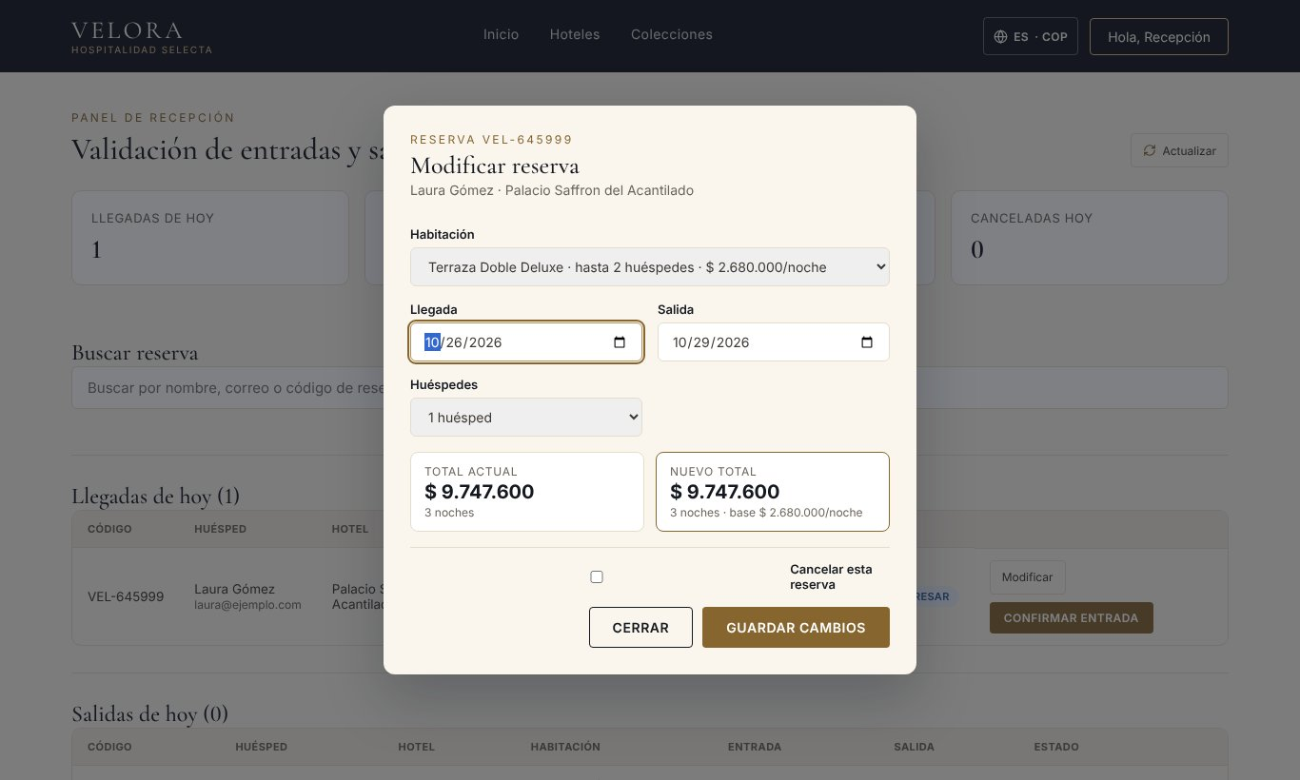
Figura 17. Ventana para modificar o cancelar una reserva.
Nota: Cada modificación queda registrada en el historial de la reserva (quién la hizo, cuándo y cómo cambió el total) y el huésped recibe un correo con el cambio.

6. Guía para el administrador
El administrador accede a Panel de administrador desde el menú de su cuenta. El panel se organiza en seis pestañas: Resumen, Hoteles, Reservas, Temporadas, Reseñas y Accesos.

6.1 Resumen: ocupación e ingresos
Muestra los indicadores del periodo elegido en la lista desplegable (por ejemplo, Este mes):
Indicador | Qué mide
Ocupación | Porcentaje de noches vendidas sobre las noches disponibles de todas las habitaciones.
Ingresos | Dinero de las estadías repartido por noche, más los cargos por cancelación cobrados.
Tarifa promedio por noche | Ingreso promedio por noche vendida, sin impuestos ni limpieza.
RevPAR | Ingreso por habitación disponible (ingresos ÷ noches disponibles).
Reservas creadas | Número de reservas hechas en el periodo.
Cancelaciones | Número y porcentaje de reservas canceladas.

Debajo aparecen las gráficas Ingresos por día y Ocupación por día (o por mes en periodos largos) y el desglose por hotel.
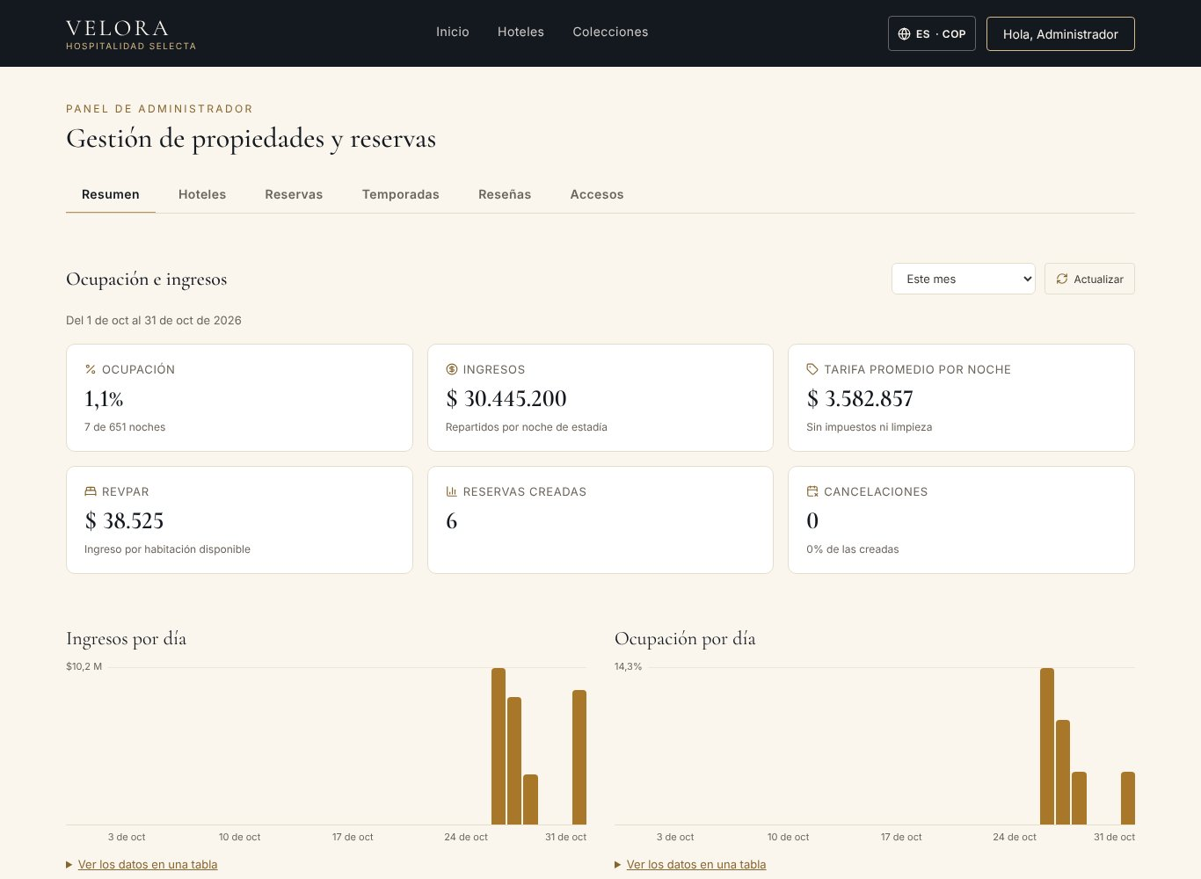
Figura 18. Pestaña Resumen con las métricas de ocupación e ingresos.

6.2 Hoteles y habitaciones
La pestaña Hoteles lista el catálogo con ubicación, precio por noche, calificación y número de habitaciones.
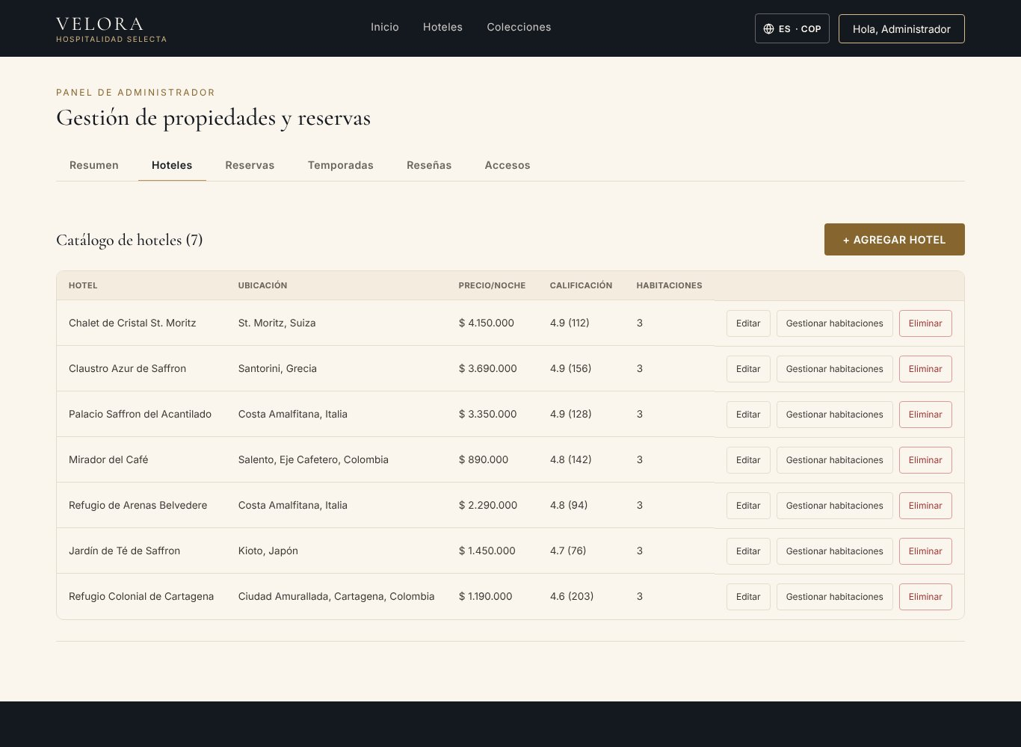
Figura 19. Catálogo de hoteles en el panel de administración.

Agregar un hotel
- Pulse + Agregar hotel.
- Complete el nombre, el destino, la ubicación (por ejemplo, Ciudad, País) y el precio por noche.
- Pulse Subir imagen para cargar la imagen principal (JPG, PNG o WebP de máximo 5 MB).
- Marque las Colecciones a las que pertenece y escriba las descripciones.
- Opcionalmente, complete los Textos en inglés. Si se dejan vacíos, el sitio en inglés muestra los textos en español.
- Guarde el formulario.

Editar o eliminar un hotel
Use Editar para cambiar sus datos y Eliminar para borrarlo. Un hotel que tiene reservas no se puede eliminar, para conservar el historial.

Gestionar habitaciones
El botón Gestionar habitaciones abre la lista de habitaciones del hotel. Para cada una se define nombre, detalle (por ejemplo, 30 m² · Cama Queen), precio por noche, capacidad (1 a 20 personas), imagen y si se destaca como Más reservada. No se puede eliminar una habitación con reservas ni la última habitación de un hotel.

6.3 Reservas
La pestaña Reservas muestra todas las reservas con su código, hotel, habitación, huésped, fechas, total y estado. Se pueden filtrar por texto (nombre, correo o código), por hotel y por estado. El botón Modificar funciona igual que en recepción (sección 5.6).
El botón Exportar a Excel descarga un archivo CSV con las reservas filtradas, listo para abrir en Microsoft Excel.
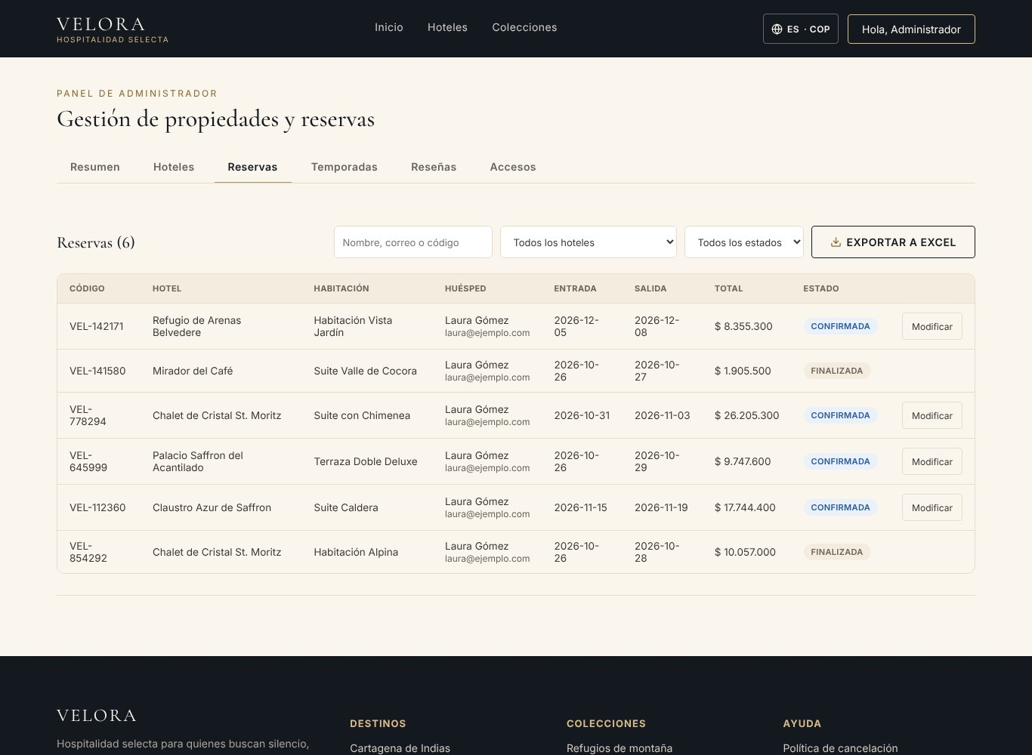
Figura 20. Listado de reservas con filtros y exportación a Excel.

6.4 Temporadas
Las temporadas ajustan el precio de cada noche dentro de un rango de fechas:
- Escriba el Nombre (por ejemplo, Temporada alta de fin de año).
- En Aplica a elija Todos los hoteles o uno en particular.
- Indique Desde (primera noche) y Hasta (última noche, incluida).
- Escriba el Recargo (%): un número positivo sube el precio (por ejemplo, 30) y uno negativo lo baja (por ejemplo, -10). Se permite de −50 % a 200 %.
- Pulse Agregar temporada.
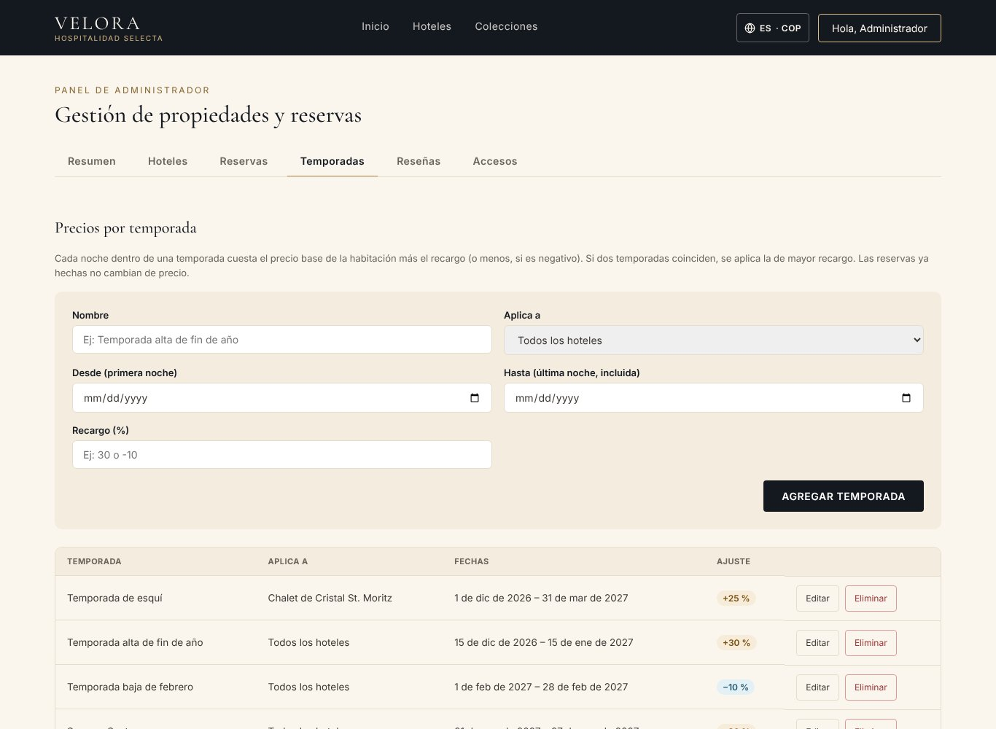
Figura 21. Formulario de temporadas de precio.
Nota: Las reservas ya hechas conservan su precio aunque se cree, modifique o elimine una temporada.

6.5 Reseñas
Lista las reseñas verificadas con fecha, hotel, huésped (con su correo, visible solo para el administrador), calificación y comentario. El botón Retirar elimina una reseña inapropiada; la calificación del hotel se recalcula automáticamente.
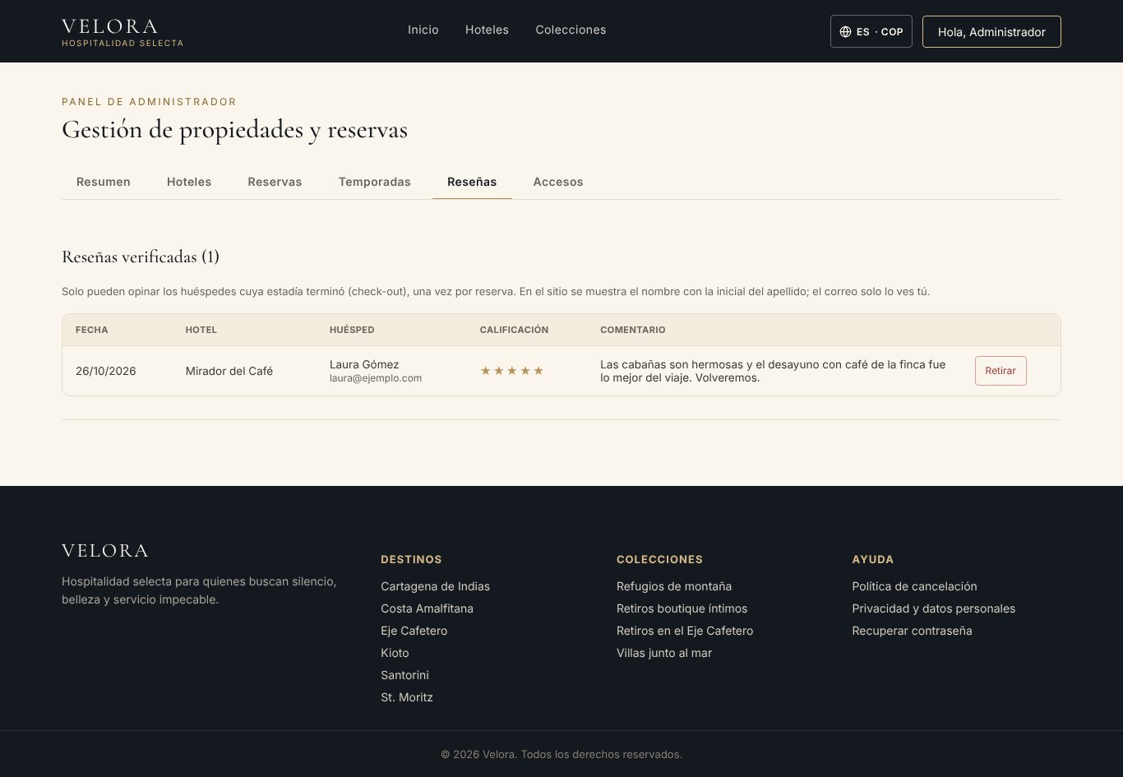
Figura 22. Moderación de reseñas.

6.6 Accesos
Muestra la actividad de inicio de sesión de los últimos días: inicios de sesión, usuarios distintos, cuentas nuevas, intentos fallidos e intentos con cuenta bloqueada, junto con una gráfica por día y la actividad reciente. Sirve para detectar intentos sospechosos de acceso.
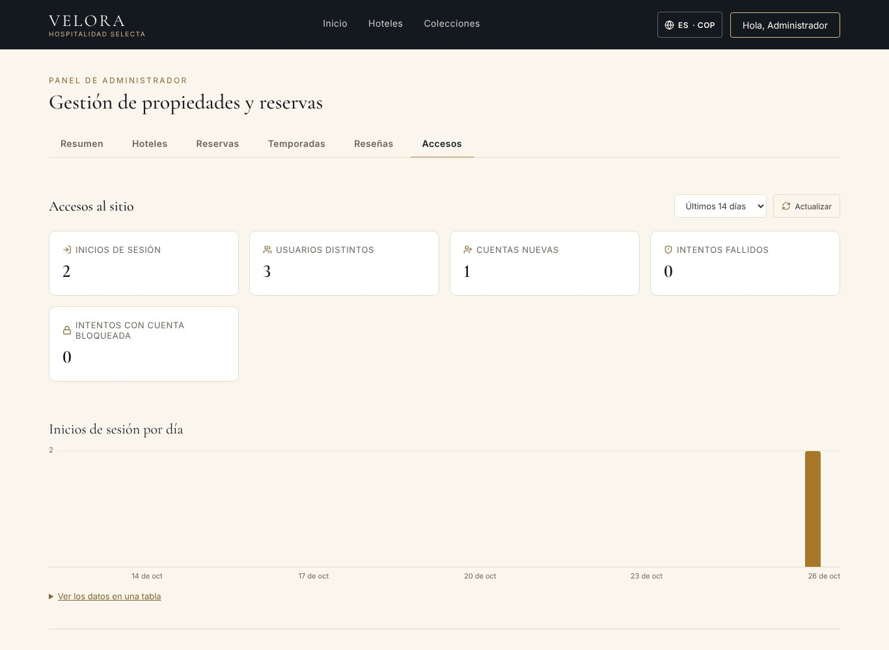
Figura 23. Pestaña Accesos.
Nota: Los registros de acceso (dirección IP y navegador) son datos personales y se eliminan automáticamente a los 90 días.

7. Mensajes del sistema y solución de problemas
Mensaje o situación | Causa | Qué hacer
No pudimos cargar esta información | El servidor no responde o no hay conexión. | Pulse Reintentar. Si continúa, avise al responsable técnico.
Cuenta bloqueada temporalmente | 5 intentos fallidos de inicio de sesión. | Espere 15 minutos o use ¿Olvidaste tu contraseña?.
Tu sesión expiró o se cerró desde otro equipo | Pasaron más de 8 horas o se cambió la contraseña. | Inicie sesión de nuevo.
Esta habitación ya está reservada en esas fechas | Las noches elegidas están ocupadas. | Elija otras fechas en el calendario u otra habitación.
Esta habitación admite como máximo N huéspedes | Se superó la capacidad. | Reduzca los huéspedes o elija una habitación más grande.
La fecha de salida debe ser posterior a la de llegada | Fechas invertidas o iguales. | Corrija las fechas.
El enlace no es válido o ya venció | El enlace de recuperación se usó o pasaron 30 minutos. | Pulse Pedir un enlace nuevo.
No aparece el botón Cancelar reserva | La reserva ya tiene check-in o terminó. | Comuníquese con la recepción del hotel.
No aparece Escribir reseña | La estadía aún no tiene check-out o ya se opinó. | Espere a que recepción registre la salida.

8. Preguntas frecuentes

¿Puedo reservar sin crear una cuenta?
No. La cuenta permite enviarle la confirmación, consultar sus reservas desde cualquier dispositivo y cancelarlas.

¿Por qué el precio por noche cambia según las fechas?
Porque el hotel define temporadas con recargo o descuento. En la página del hotel se listan las temporadas y el panel de reserva muestra el precio exacto de sus fechas.

¿Me cobran si cancelo?
No, si cancela hasta 48 horas antes de la llegada. Después se cobra una noche. El sistema le informa el valor antes de confirmar.

¿Puedo cambiar las fechas de mi reserva?
El cambio lo hace el hotel. Comuníquese con la recepción; recibirá un correo con la modificación y la verá en Mis reservas.

¿Quién puede ver mis datos?
Solo usted y el personal del hotel. En las reseñas públicas se muestra únicamente su nombre y la inicial del apellido. Su contraseña se guarda cifrada y nadie puede leerla.

9. Glosario
Término | Definición
Check-in | Registro de la llegada del huésped al hotel.
Check-out | Registro de la salida del huésped.
Código de reserva | Identificador único con la forma VEL-###### que se presenta en recepción.
Colección | Agrupación temática de hoteles (p. ej., Refugios de montaña).
COP / USD | Pesos colombianos / dólares estadounidenses.
IVA | Impuesto al valor agregado (19 %).
RevPAR | Ingreso por habitación disponible, indicador hotelero.
Reseña verificada | Opinión que solo puede publicar quien se alojó y terminó su estadía.
Temporada | Periodo en el que el precio por noche sube o baja un porcentaje.

